Jihočeská hospodářská komora, 26. dubna 2023

Soutěžní DIGI den motivuje žáky jihočeských škol ke vzdělávání v IT a přináší inspiraci do výuky
Nadšení žáků, ale i učitelů potvrdilo zájem o soutěžní DIGI den, jehož 2. ročník 18. dubna připravila Jihočeská hospodářská komora ve spolupráci s partnery. Na šesti stanovištích si museli žáci základních a středních škol poradit se soutěžním zadáním a otestovat své znalosti z oblasti programování, 3D tisku, kybernetické bezpečnosti nebo práce s grafikou a IoT. Soutěžící tak získali nejen zkušenosti s moderními technologiemi, ale i potřebné soft skills při práci v týmu. DIGI den byl také inspirací pro pedagogy, kteří si mohou stáhnout speciálně vypracované metodické listy do výuky.
„2. ročník soutěžního DIGI dne nás utvrdil, že pořádat podobné akce má smysl. Nejen kvůli tomu, že žáci získají nové zkušenosti, otestují vzájemnou spolupráci v týmu a při řešení společných úkolů, ale především získají kladný vztah k technickému vzdělávání a způsobu učení se a využívání moderních technologií,“ říká Luděk Keist, ředitel Jihočeské hospodářské komory (Jhk), která DIGI den připravila ve spolupráci s odborníky z Centra pro přírodovědné vzdělávání Přírodovědecké fakulty Jihočeské univerzity a dalšími partnery.
O tom, jakou motivací může DIGI den pro žáky být a inspirovat je k rozvoji svých dovedností a zkušeností s moderními technologiemi, hovoří i Tereza Suchá ze Základní školy Chlum u Třeboně: „Pro děti byl DIGI den velká motivace. Makaly, aby mohly jet, myslím, že to má ohromný smysl. Měli jsme s sebou žačku, která má speciální vzdělávací potřeby, inkluzivní dítě. A tahle holka dělala, co mohla. Chodila ve svém volném čase na tréninky, byla poctivá, učila se a stála na stupni vítězů. Vím s jistotou, že nikdy nic podobného nezažila. Být první, potlesk, ale i tlak samotné soutěže nebo proces přípravy. Tak třeba i takovýto přesah DIGI den má,“ říká Tereza Suchá a dodává: „Za mě na DIGI dnu byla úžasná atmosféra, sejdou se zde lidé, kteří jsou stejně naladění, a to je vždycky příjemné. Díky za to.“
Podobné nadšení z DIGI dne, který se uskutečnil v druhé polovině dubna v českobudějovickém Kulturním domě Metropol, zmínili i samotní soutěžící, mezi nimi i žáci Tomáš, Jan a David z šesté a deváté třídy Základní školy Protivín: „Nejvíc se nám líbila úniková hra, vybavení a v předsálí stánek s kybernetickou bezpečností, kde se řešilo hackování. Bezva byly i výherní ceny a nejvíc se nám líbilo, že jsme vyhráli titul DIGI Škola.“ Jejich slova potvrzuje i jejich učitel Jan Linhart: „Naši žáci velmi kladně hodnotili organizaci soutěže, místo a její zajištění, každopádně za vše hovoří mnohé jejich dotazy: „A pane učiteli, pojedeme i příští rok?“ nebo jasně vyřčená věta: „Tak příští rok jedeme určitě! Že jo, pane učiteli?“ Zkrátka našim klukům se nejen celé dopoledne líbilo, ale rádi by si jej zopakovali. A to, že se domů vezlo i celkové prvenství, jen podtrhlo sílu celého okamžiku a kluci tak úspěch prožívali velmi intenzivně v naději, že vše, co se ve škole a na kroužcích ohledně IT naučili, nebyl nadarmo strávený čas.“
Program celého DIGI dne byl vskutku pestrý. Nejen, že žáci základních a středních škol soutěžili na 6 stanovištích a museli si poradit se soutěžním zadáním, ale mohli fandit svým spolužákům a vyzkoušet si zábavné aktivity z oblasti IT. Na účastníky čekaly rozmanité úkoly v podobě únikové hry na kybernetickou bezpečnost, programování čipu micro:bit a robotických autíček, práce s 3D tiskárnami a programy na 3D modelování, nebo práce s grafikou, digitální fotografií a IoT. Každá kategorie měla své vítěze, ze kterých organizátoři podle získaných bodů následně vyhlásili TOP DIGI ŠKOLY. Ze základních škol prvenství ovládla Základní škola Protivín, ze středních škol vyhrála Střední odborná škola elektrotechnická, Centrum odborné přípravy Hluboká nad Vltavou, jejíž pedagog Jan Krejsa oceňuje i získanou inspiraci do vyučování: „Z pohledu pedagoga byl pro nás DIGI den velkou inspirací. Řešili se zde zajímavé úlohy, které se budeme snažit začlenit do výuky. Žáci si zde mohli hravou formou ověřit své znalosti a dovednosti získané při výuce. Přínosem pro ně byla určitě týmová spolupráce, práce v krátkém časovém limitu a pestrý doprovodný program,“ hodnotí Jan Krejsa. Pro všechna témata DIGI dne odborníci vypracovali metodiky včetně pracovních listů, které si školy mohou stáhnout na webu www.impulsprokarieru.cz a využít je při přípravě výuky.
Soutěž DIGI den se uskutečnila v rámci aktivit Asistenčního centra „Impuls pro kariéru a praxi", realizovaného z projektu Implementace Krajského akčního plánu Jihočeského kraje III, který je spolufinancován Evropskou unií.

Umístění škol v jednotlivých kategoriích
TOP DIGI základní škola – Základní škola Protivín
Programování Codey Rocky (nebylo uděleno třetí místo, ale dvě druhá místa)
1. Základní škola Chlum u Třeboně, okres Jindřichův Hradec
2. Základní škola a Mateřská škola Dolní Bukovsko
2. Gymnázium Písek
Programování micro:bit
1. Základní škola a Mateřská škola Dolní Bukovsko
2. Základní škola a Mateřská škola J. Š. Baara, Jírovcova 9/a, České Budějovice
3. Základní škola, Matice školské 3, České Budějovice
Blokové programování
1. Gymnázium Písek
2. Základní škola Protivín, se sídlem 398 11 Protivín, Komenského 238
3. Základní škola a Mateřská škola Bernartice, okres Písek
3D modelování a 3D tisk
1. Základní škola Protivín, se sídlem 398 11 Protivín, Komenského 238
2. Základní škola, Matice školské 3, České Budějovice
3. Základní škola a Mateřská škola J. Š. Baara, Jírovcova 9/a, České Budějovice
Grafika, práce s fotografií
1. Gymnázium Písek
2. Základní škola Chlum u Třeboně, okres Jindřichův Hradec
3. Jubilejní základní škola svatováclavská ve Strýčicích
Kyberbezpečnost – úniková místnost
1. Základní škola, Matice školské 3, České Budějovice
2. Základní škola Protivín, se sídlem 398 11 Protivín, Komenského 238
3. Základní škola a Mateřská škola Dolní Bukovsko

TOP DIGI střední škola – Střední odborná škola elektrotechnická, Centrum odborné přípravy, Hluboká nad Vltavou, Zvolenovská 537
IoT
1. Střední škola spojů a informatiky, Tábor, Bydlinského 2474
2. Střední odborná škola elektrotechnická, Centrum odborné přípravy, Hluboká nad Vltavou, Zvolenovská 537
3. Vyšší odborná škola, Střední průmyslová škola a Střední odborná škola řemesel a služeb, Strakonice, Zvolenská 934
Tvorba digitálního obsahu
1. Střední odborná škola elektrotechnická, Centrum odborné přípravy, Hluboká nad Vltavou, Zvolenovská 537
2. 2. Gymnázium Týn nad Vltavou
3. Vyšší odborná škola, Střední průmyslová škola a Střední odborná škola řemesel a služeb, Strakonice, Zvolenská 934
3D modelování a 3D tisk
1. Střední škola spojů a informatiky, Tábor, Bydlinského 2474
2. EDUCAnet – střední škola a základní škola České Budějovice, s.r.o.
3. Vyšší odborná škola, Střední průmyslová škola a Střední odborná škola řemesel a služeb, Strakonice, Zvolenská 934
Blokové programování
1. Střední odborná škola elektrotechnická, Centrum odborné přípravy, Hluboká nad Vltavou, Zvolenovská 537
2. Střední odborná škola strojní a elektrotechnická, Velešín, U Hřiště 527
3. Střední škola spojů a informatiky, Tábor, Bydlinského 2474
Kyberbezpečnost – úniková místnost
1. Gymnázium Týn nad Vltavou
2. Střední škola spojů a informatiky, Tábor, Bydlinského 2474
3. Vyšší odborná škola, Střední průmyslová škola a Střední odborná škola řemesel a služeb, Strakonice, Zvolenská 934
Programování micro:bit
1. Střední odborná škola elektrotechnická, Centrum odborné přípravy, Hluboká nad Vltavou, Zvolenovská 537
2. Střední škola spojů a informatiky, Tábor, Bydlinského 2474
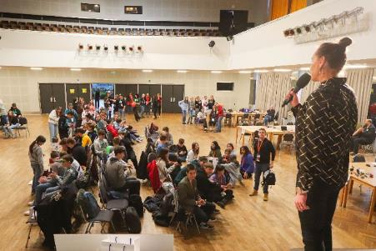
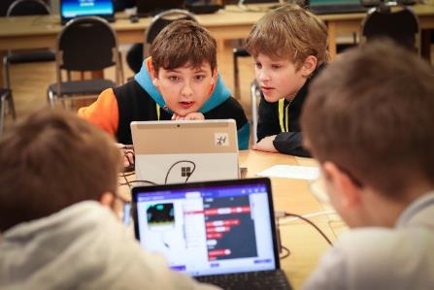
3. Vyšší odborná škola, Střední průmyslová škola a Střední odborná škola řemesel a služeb, Strakonice, Zvolenská 934
Obrázek 2: Zahájení 2. ročníku soutěže DIGI den
Obrázek 1: Žáci ZŠ při programování micro:bitu
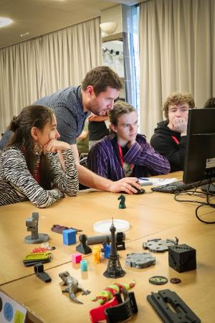
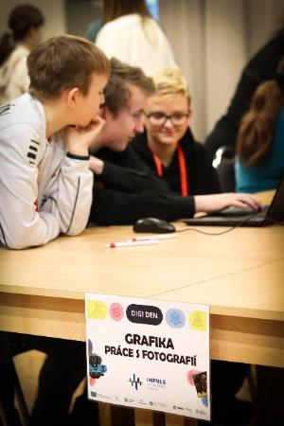
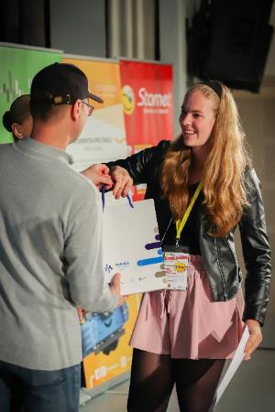
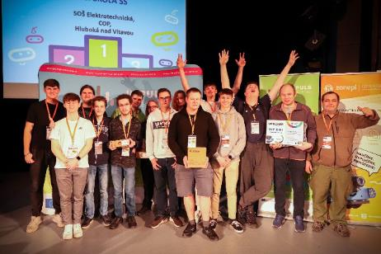
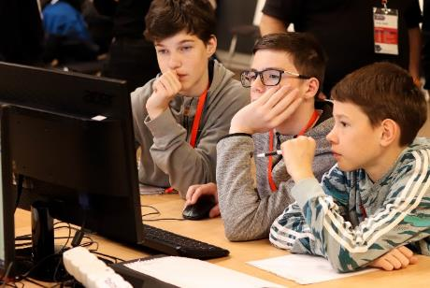
Kontakt:
Obrázek 5, 6 a 7: Žáci při práci s grafikou a fotografií (vlevo) a 3D tiskem (vpravo) a vyhlášení vítězů (uprrostřed)
Obrázek 3: Vítězný tým TOP DIGI střední škola
Obrázek 4: Žáci při práci s programem na 3D tisk
Ing. Barbora Sejková | projektová manažerka
Jihočeská hospodářská komora
e-mail: sejkova@jhk.cz
tel.: +420 702 268 188

Ing. Dominika Chládková | manažerka PR a propagace
Jihočeská hospodářská komora
e-mail: chladkova@jhk.cz
tel.: +420 601 085 079

Jihočeská hospodářská komora
Jihočeská hospodářská komora je sdružení podnikatelů, které funguje již 22 let. Stěžejní činností Jhk je podpora podnikání, a to jak prostřednictvím poskytování služeb členům Jhk, tak i informačního servisu ostatním podnikatelům, včetně podnikatelů začínajících. Ročně Jhk uspořádá 160 vzdělávacích seminářů a workshopů, zodpoví přes 2 000 dotazů a vedle řady networkingových akcí nabízí i další specializované služby. Jako zástupce podnikatelů vyvíjí Jhk aktivity, které napomáhají souladu nabídky a poptávky na trhu práce. Jhk působí v rámci celého Jihočeského kraje. Své zastoupení má prostřednictvím oblastních kanceláří ve všech okresních městech jižních Čech, spolu s kanceláří v Milevsku a Třeboni.

